百分数的认识

教学目的：

1.认识：引导学生通过调查理解百分数的意义，掌握百分数的读、写法，与分数的联系与区别。

2.技能和能力：会用百分数分析，解决一些实际问题，培养学生迁移能力；培养学生阅读生疑、合作解惑的能力。

3.情感：激发学生求知欲，让学生在民主、和谐、活跃的课堂气氛中学习。

教学重点：理解百分数的意义和写法。

教学难点：引导学生分析、比较、归纳百分数的意义。

1. **新授**

**1.理解例1百分数的意义**

**(1)出示例1**

提问：学校篮球队参加了三场比赛，王老师记录了这三场比赛中的投篮情况.(出示表格）看，从表中你知道了哪些信息？你准备怎样比较这三场比赛的投篮情况呢?（小组交流）

（预设1）比较投篮的次数

（预设2）比较投中的次数

（预设3）比较投中次数是投篮次数的几分之几。

（预设4）比较未投中次数

引导：同学们说得都不错，比较球队几场比赛的投篮情况，可以比较哪场投篮的次数多，也可以比较哪场投中的次数，还可以比较投中次数是投篮次数的几分之几。

想一想：如果要比较哪场投得准一些，你觉得应该怎样比较？

追问：大家同意吗？（同意）

指出：是的，要整体评价三场比赛的投篮情况，可以比较三场比赛中投中次数是投篮次数的几分之几。（统计表中出示“投中次数是投篮次数的几分之几”一列）

1. **学生想-想，算一算，说一说。先做在学习单上再交流。**

**（出示学习单）学生独立计算三场比赛投中的次数是投篮总次数的几分之几。**

**结合学生汇报，完成统计表。**

（全班交流）提问：第一场比赛投中次数是投篮次数的几分之几，并说说表示什么意思呢？第二场和第三场呢？

指出:是的，它们都表示投中次数是投篮次数的几分之几，像这样投中次数是投篮次数的几分之几叫做投中的比率（板书：比率 并让学生读一读)

追问：谁来说一说，每一场投中的比率各是多少呢？（生汇报）刚刚算出了每场比赛投中的比率，现在你会比较哪一场投得准一些了吗？把你的想法和同桌互相说一说。

全班交流：你是怎样比较的？

**（3）通分比较.**

（预设1）把三个分数都化成小数，比较大小

（预设2）把三个分数通分后，比较大小。

指出：为了便于统计和比较，通常把这些分数化成分母是100的分数来比较。请 大家自己把这些分数化成分母是100的分数，写在3个分数的右边。

全班交流：现在你知道哪一场投得准一些？

**(4)初步理解百分数.**

提问：这个65/100什么意思？那64/100和60/100呢？

**小结：像这样表示投中次数是投篮次数的百分之几的分数（板贴：投中次数是投篮次数的百分之几），我们可以用百分数表示。百分数通常不写成分数形式(如**64/100=64%**）分子64后面加上百分号。（注意%的写法，两个小圆圈写小一点以及位置）读作百分之六十四。**

提问：你能像老师这样把65/100和60/100改写百分数吗？写好之后，读给同桌听一听。（一人上来板演并读，学生评价写得好，读的对）

**（5）联系实际，深入理解百分数**

过渡：其实在生活中还有更多的百分数呢，课前，老师让大家收集了百分数。请大家在小组内交流。

活动要求：

读一读：读读自己收集的百分数。

说一说：说说百分数表示的意思 ？

提问：通过刚才的交流，你觉得怎样的数是百分数？

**板贴：是的，表示一个数是另一个数的百分之几的数叫百分数(板贴课题)今天这节课我们就来认识百分数。**

**（6）完善名称。**

引导：我们已经了解了什么是百分数，知道它所表示的含义。请大家完成学习单二。

交流：先看第（1）题，你是怎样填，怎样想的？

（引导）这里把谁看作单位“1”,如果把女生平均分成100份，男生人数相当于这样的多少份？男生与女生人数的比是几比几？

（预设1）45%是把女生人数看作单位“1”，平均分成100份，男生是这样的45份，所以男生人数是女生人数的45/100，男生与女生的比是45:100.

（预设2）把女生人数看作单位“1”，平均分成100份，男生人数相当于这样的45份，所以男生与女生人数的比是45:100.

交流第(2)题你是怎样填，怎样想的？

（预设）给一艘轮船装货，已经完成了75%，已装的货物与货物总量的比是75:100.我是这样想的把货物总量看作单位“1”，平均分成100份，已装货物是这样的75分，所以已装货物与货物总量的比是75:100.

指出：百分数跟分数和比都表示两个数量之间的关系（板贴：关系），所以百分数也叫作百分比（板贴）

交流：第（3）题是怎样填、怎样想的？

（预设）六年级一班学生的近视率是20%。六年级一班学生中，近视的人数占全班人数的20%。把全班人数看作单位“1”，平均分成100份，近视人数占了其中的20份。

指出：20%是这个班的近视率。所以百分数也叫作——百分率（板贴）

提问：你知道生活中还有哪些百分率吗？（合格率，优秀率，不合格率...）

**（7）百分数的好处**：

过渡：以前我们学习过的比、分数都表示两个数量间的关系，为什么还要学习百分数呢？好，我们来看这样的问题。这是10位队员的罚球情况，哪个队员的罚球命中率最高呢，用分数比较，按着以往的经验，需要通分，好，通分之后，比较，你觉得？那如果用百分数表示呢？嗯，你觉得用百分数表示。。。（3名同学说一说）是的，百分数和其他的数相比，更便于统计和比较，所以它在我们的工农业生产、科学实验以及调查统计中得到了广泛的使用。

**（8）百分数和分数异同点**

过渡：是不是所有的分数都可以用百分数表示呢？完成学习单三。

交流：第1题，说说你的想法。第（2）小题谁来说说看。

追问：那你觉得百分数和分数在意义上有什么不同之处？

指出：百分数和分数都表示两个量之间的关系。区别：分数可以表示具体的量，但百分数只表示两个量之间的关系。

**二、巩固练习.**

**过渡：我们已经知道了百分数的含义，会读，会写，以及百分数的作用。接下来，我们继续往下看。**

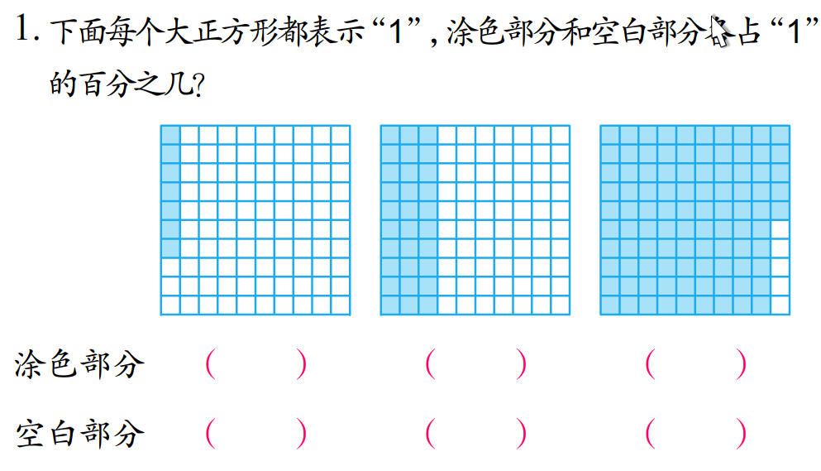

提问：你们会用百分数表示吗？好，大家独立完成学习单四。

交流：你是怎样填的？（涂色部分是整个面积的百分之几，空白部分是整个面积的百分之几）学生表达完整给予鼓励。

指出：涂色部分和空白部分合起来是100%，也就正好是整个图形，也就是1.能够验证我们填得是否正确。

过渡：看来大家掌握的真不错。同学们，现在你敢挑战自己，在10秒内写出10个不同的百分数吗？当然越多越好。

交流：时间到。（出示：说一说 我写了（ ） 个，完成任务的（ ）%，还差任务的（ ）%没完成。）

补充：如果在10秒内写到11个，你觉得完成任务的百分之多少呢？

指出：百分数的分子也有可能超过100%。

**三、回顾反思：**

结束语：生活中其实还有百分数的一些好朋友，课后请同学们也可以去了解一下。今天这节课就上到这里，同学们下课。